# Wer bin ich?

Schau dir das Bild genau an und überlege: Wer ist hier zu sehen? Was weißt du bereits über diese Person? Sammelt euer Wissen gemeinsam in der Klasse.

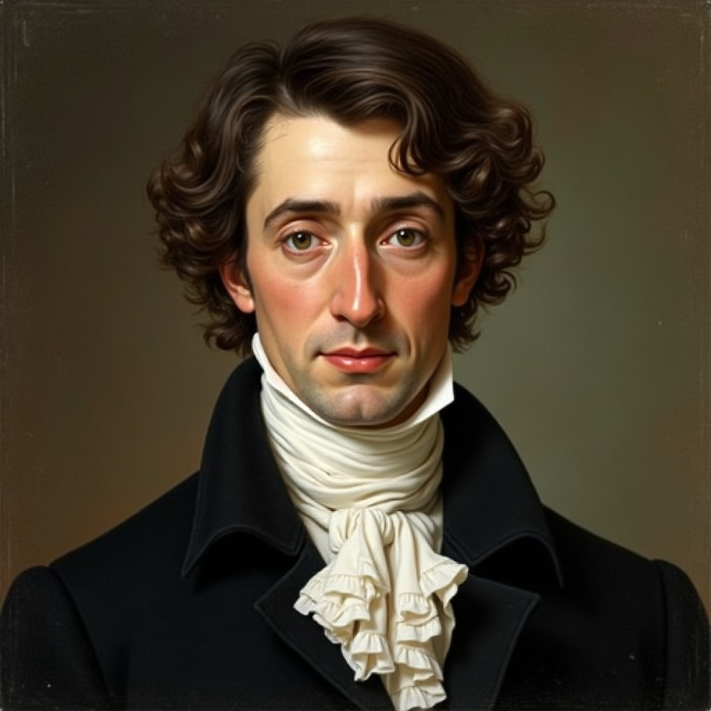

Frédéric Chopin

|  |
| --- |
| Informationen zur Person Lies dir nun den folgenden Infotext zur Person durch und beantworte die darunter stehenden Fragen. |

# Frédéric Chopin

Frédéric Chopin war ein berühmter Komponist und Pianist, der am 1. März 1810 in Żelazowa Wola, einem kleinen Dorf in Polen, geboren wurde. Seine Mutter war Polin und sein Vater stammte aus Frankreich. Schon als Kind zeigte Chopin großes Talent für die Musik und begann früh mit dem Klavierspielen.

Seine Familie unterstützte ihn sehr, und bald zog die Familie nach Warschau, damit Frédéric eine gute musikalische Ausbildung erhalten konnte. Schon als Jugendlicher komponierte er seine ersten Werke und gab öffentliche Konzerte.

Chopin zog später nach Paris, wo er viele andere berühmte Musiker traf und angefreundete. Dort schrieb er einige seiner wichtigsten Werke, wie die "Nocturnes", die "Etüden" und die "Mazurken". Diese Stücke sind oft sehr gefühlvoll und technisch anspruchsvoll.

Ein großer Einfluss auf Chopins Musik war die polnische Volksmusik, die er oft in seinen Kompositionen verwendete. Auch die romantische Musik seiner Zeit, zum Beispiel die von Franz Liszt und Robert Schumann, inspirierte ihn sehr.

Frédéric Chopin starb am 17. Oktober 1849 in Paris. Trotz seines kurzen Lebens hinterließ er ein großes musikalisches Erbe, das bis heute Menschen auf der ganzen Welt begeistert.

### Wähle für jede Frage die richtige Antwort aus.

###### **Welcher kulturelle Einfluss ist in Chopins Musik deutlich erkennbar?**

Polnische Volksmusik Französische Klassik Italienische Oper

###### **Warum zog Chopin nach Paris?**

Um berühmte Musiker zu treffen und seine Karriere voranzutreiben Um bei einem berühmten Klavierlehrer zu studieren Weil seine Familie dorthin auswanderte

###### **Welche von Chopins Werken sind oft sehr gefühlvoll und technisch anspruchsvoll?**

Opern Sinfonien Nocturnes, Etüden und Mazurken

|  |
| --- |
| Das Tourtagebuch Tauche nun noch tiefer in das Leben der Person ein, indem du dir Einträge aus ihrem Tourtagebuch durchliest!    Achtung: Alle Einträge sind fiktiv, deshalb stimmen die Daten nur ungefähr; vielleicht ist der Musiker / die Musikerin etwas früher oder später in der Gegend oder einem benachbarten Ort aufgetreten. Aber alle Informationen, die du über das Leben und die Werke der Person erfährst, stimmen natürlich. Viel Spaß beim Lesen! |

06.08.1848

Hallo liebe Musikfreunde,

heute melde ich mich aus dem regnerischen Edinburgh, wo ich gestern ein Konzert gegeben habe. Die Reise hierher war lang und anstrengend, aber die Leute in Schottland sind wirklich begeistert von meiner Musik. 🌧️🎶

Wusstet ihr, dass ich Paris verlassen musste, weil dort Revolution ausgebrochen ist? Das war wirklich aufregend und auch ein bisschen unheimlich. Jetzt bin ich hier in Großbritannien und gebe Konzerte, um meinen Lebensunterhalt zu verdienen. Die Luft hier ist feucht und kalt, was meiner Gesundheit nicht gerade gut tut. 😷

Gestern habe ich mein Nocturne in F-Moll gespielt, das ich meiner guten Freundin Jane Stirling gewidmet habe. Sie hat mich eingeladen, hierher zu kommen. Jane ist wirklich nett, aber manchmal ist ihre Begeisterung etwas überwältigend. Sie möchte, dass ich überall spiele! 🎹

In den nächsten Tagen werde ich nach Manchester reisen, um dort ein weiteres Konzert zu geben. Ich hoffe, dass das Wetter besser wird und ich mich etwas erholen kann. Die Reisen sind zwar anstrengend, aber es ist auch spannend, so viele neue Orte zu sehen und Menschen kennenzulernen.

Bleibt musikalisch und drückt mir die Daumen für meine nächsten Konzerte!

Euer Frédéric Chopin 🌟

Was findest du besonders spannend an diesem ersten Eintrag aus dem Tourtagebuch? Notiere.

___________________________________________________________________

___________________________________________________________________

___________________________________________________________________

|  |
| --- |
| Weitere Einträge Lies dir nun zwei weitere Einträge aus dem Tourtagebuch durch und beantworte anschließend die Multiple-Choice-Fragen. |

20.08.1848

Hallo liebe Musikfreunde,

heute schreibe ich euch aus dem belebten London, wo ich vor ein paar Tagen ein Konzert im Haus des Earl of Falmouth gegeben habe. Die Reise von Edinburgh hierher war erneut lang und beschwerlich, aber die Londoner haben mich sehr herzlich empfangen. 🎹🎶

London ist so anders als Paris! Hier messen die Menschen alles in Pfund und sehen Musik oft nur als Luxus an. Trotzdem war mein Konzert ein Erfolg und ich habe viele neue Schüler gewonnen. Wusstet ihr, dass ich seit meiner Ankunft in Großbritannien fast jeden Tag ein Konzert gegeben habe? Es ist anstrengend, aber auch aufregend, so viele neue Orte zu sehen. 🌍

Mein nächstes Konzert wird in der Guildhall sein, und ich hoffe, dass ich dort genauso viel Applaus bekomme wie bisher. Auch wenn das feuchte Klima meiner Gesundheit nicht gut tut, freue ich mich darauf, weiterzuspielen und neue Menschen kennenzulernen.

Bleibt musikalisch und drückt mir die Daumen für meine nächsten Auftritte!

Euer Frédéric Chopin 🌟

31.08.1848

Hallo liebe Musikfreunde,

heute schreibe ich euch aus dem sonnigen Brighton! Hier gibt es einen wunderschönen Strand, und die frische Meeresluft tut mir wirklich gut. 🌞🏖️

Gestern habe ich in der prächtigen Royal Pavilion gespielt, einem Palast, der aussieht wie aus einem Märchen. Die Leute hier in Brighton sind sehr freundlich und haben mich herzlich empfangen. Mein Konzert war ein großer Erfolg, und ich habe sogar einige junge Schüler gefunden, die Klavierunterricht bei mir nehmen möchten. 🎹🌟

Seit meiner Ankunft in Großbritannien habe ich viele Orte besucht und viele interessante Menschen kennengelernt. Wusstet ihr, dass ich vor kurzem in Manchester im Gentlemen's Concert Hall aufgetreten bin? Das war ein unvergessliches Erlebnis, und die Leute dort haben meine Musik sehr geschätzt. 🎶

Die Reise ist manchmal anstrengend, aber es macht auch Spaß, so viele neue Orte zu entdecken. Nächste Woche werde ich nach Glasgow weiterreisen, um dort ein weiteres Konzert zu geben. Ich hoffe, dass das Wetter so schön bleibt und ich meine Gesundheit weiter verbessern kann. 🌈

Übrigens habe ich kürzlich eine neue Komposition fertiggestellt – eine wunderschöne Mazurka, die ich bei meinen Konzerten spiele. Ich hoffe, sie gefällt euch genauso gut wie mir!

Bleibt musikalisch und drückt mir die Daumen für meine nächsten Auftritte!

Euer Frédéric Chopin 🌟

### Wähle für jede Frage die richtige Antwort aus.

###### **Warum hat Frédéric Chopin Paris verlassen, bevor er nach Großbritannien gereist ist?**

Er hatte ein Angebot in Großbritannien erhalten Er wollte neue Orte erkunden In Paris war eine Revolution ausgebrochen

###### **Welches Stück hat Frédéric Chopin seiner Freundin Jane Stirling gewidmet?**

Ein Nocturne in F-Moll Eine Ballade Eine Mazurka

###### **Warum ist Chopin nach Edinburgh gereist?**

Um Urlaub zu machen Um ein Konzert zu geben Um Freunde zu besuchen

###### **Wie hat das Klima in Großbritannien Chopin beeinflusst?**

Es hat seine Gesundheit verbessert Es hatte keinen Einfluss Es hat seine Gesundheit beeinträchtigt

###### **Was war das Besondere an Chopins Konzert in Brighton?**

Er spielte dort erstmals seine neue Komposition Es fand am Strand statt Es fand im Royal Pavilion statt

###### **Warum empfindet Chopin Janes Begeisterung manchmal als überwältigend?**

Jane ist seine Managerin und verlangt viel von ihm Jane möchte, dass er überall spielt Jane organisiert zu viele Interviews für ihn

###### **Wie haben die Leute in Manchester auf Chopins Musik reagiert?**

Sie haben seine Musik sehr geschätzt Sie haben seine Musik kritisiert Sie waren gleichgültig

###### **Worauf freut sich Chopin trotz der Anstrengung seiner Reisen?**

Lokale Küche zu probieren Neue Städte zu entdecken und Menschen kennenzulernen Mehr Freizeit zu haben

Du hast die Einträge im Tourtagebuch gelesen und verfasst nun einen Kommentar zu einem der Beiträge. Formuliere zwei Fragen, die du stellen möchtest, und schreibe, welche Information du sehr interessant fandest.

___________________________________________________________________

___________________________________________________________________

___________________________________________________________________

